Для воспитателей и родителей
СТАРИННЫЕ РУССКИЕ ЗАГАДКИ
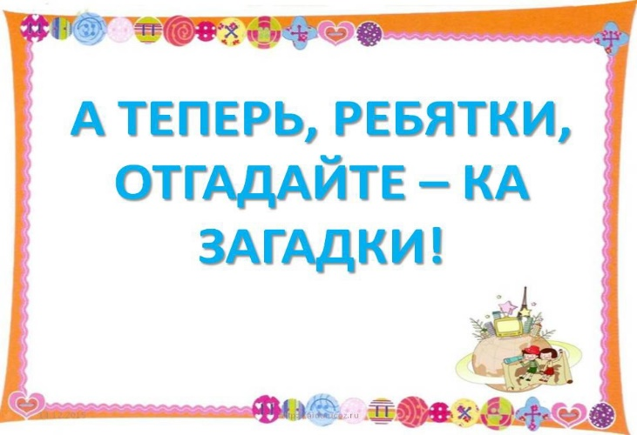
1. Взглянешь — заплачешь, а краше его на свете нет. (Солнце)
2. Над бабиной избушкой висит хлеба краюшка. (Месяц)
3. Белая морковка зимой растет. (Сосулька)
4. Бежит, бежит — не выбежит. (Река)
5. Середи двора стоит копна: спереди вилы, сзади метла. (Корова)
6. Без рук, без топоренка построена избенка. (Гнездо)
7. Отворю я хлевец, выпущу стадо белых овец. (Рот, зубы)
8. Весной веселит, летом холодит, осенью питает, зимой согревает. (Дерево)
9. Маленький Дорофейко подпоясан коротенько. (Сноп)
10. Ни окошек, ни дверей — полна стайка лебедей. (Огурец)
11. Где вода столбом стоит? (Колодец)
12. Мать толста, дочь красна, сын храбер под небеса ушел. (Печь, огонь, дым)
13. Мочили, колотили, рвали, крутили и на стол клали. (Скатерть)
14. Был я на пожаре, был я на кружале, сто голов кормил, сделался стар — пеленаться стал, выбросили за окно — и собакам не надобно. (Горшок)
15. Бежала лиска около лесу близко: не догнать, не увидеть. (Солнце)
16. Как зайдет в дом — не выгонишь колом, а пора приходит — он и сам уходит. (Луч солнца)
17. С высокой дороги глядит бычок круторогий. (Месяц)
18. Дед мост мостил без топора, без долота. (Лед)
19. Шел долговяз — в сырую землю увяз. (Дождь)
20. Двенадцать орлов, пятьдесят две галки снесли одно яйцо. (Год)
21. Черная корова весь свет поборола; белая встала — весь свет поподнимала. (Ночь и день)
22. Всех кормит, а сама есть не просит. (Земля)
23. Кровь мою пьют, кости мои жгут, моими руками один другого бьют. (Береза)
24. Не разобьешь горшочка — каши не поешь. (Орех)
25. Что любишь, того не купишь, а чего не любишь — не продашь. (Молодость и старость).
26.Шубу два раза в год снимает. Кто под шубою гуляет? (Овца)
27. Стоит Антошка на одной ножке, его ищут, а он не откликается (Гриб)
28. К реке идут — поют, назад идут — плачут. (Ведра)
29. Красна девица сидит в темнице, а коса на улице. (Морковь)
30. Два братца пошли в реку купаться. (Ведра)
31. Нас семь братьев, летами мы равны, а именами разные. (Дни недели)
32. Возьму пыльно, сделаю жидко, брошу в пламень — будет как камень.(Пирог)
33. Двое купаются, третий валяется, двое вышло, третье повисло. (Ведра и коромысло)

